۱۳۹۸-۱۳۹۹
کل خانوارها:
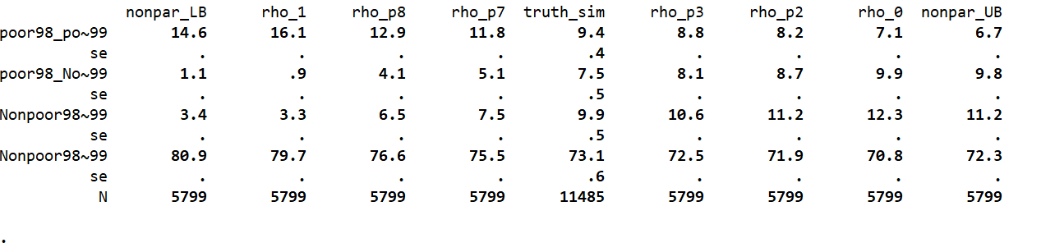
سرپرست خانوار زن:
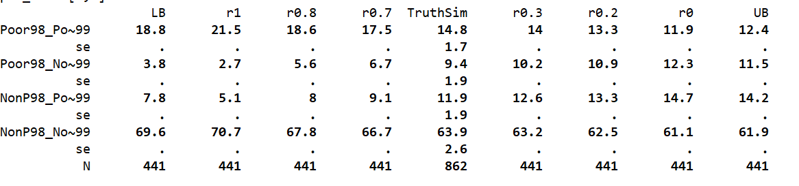

سرپرست بدون تحصیلات دانشگاهی:
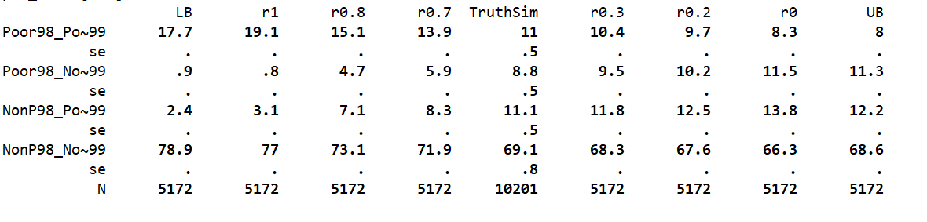

سرپرست با تحصیلات دانشگاهی:
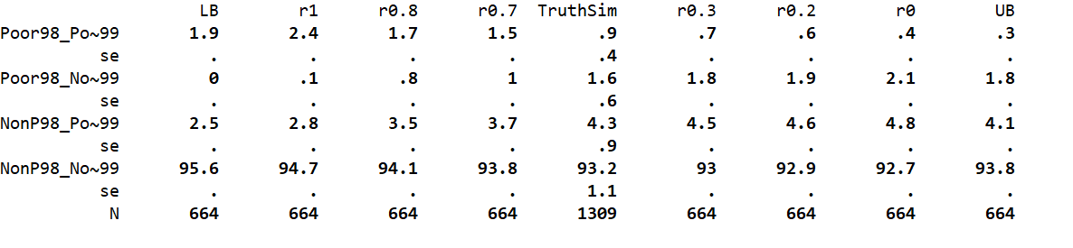

خانوارهای شهری:

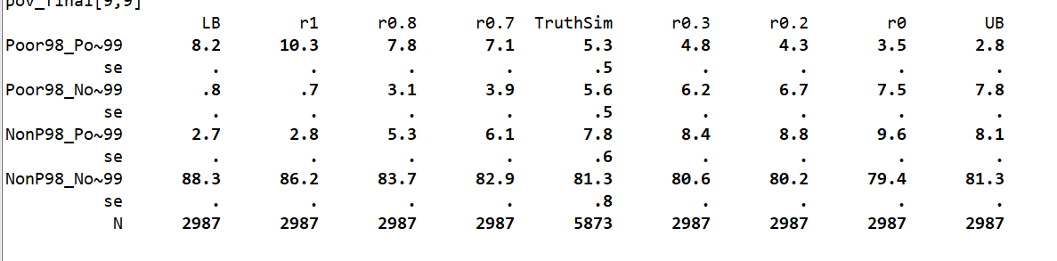

خانوارهای روستایی:
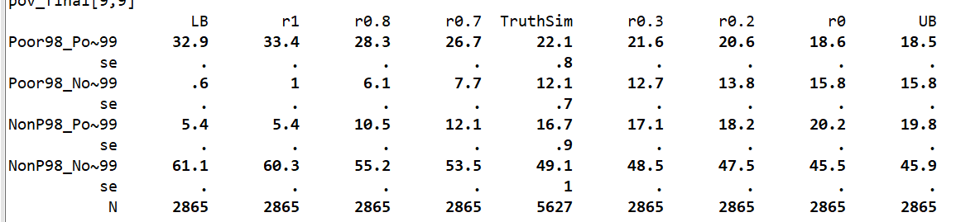

۱۳۹۹-۱۴۰۰

کل خانوارها:
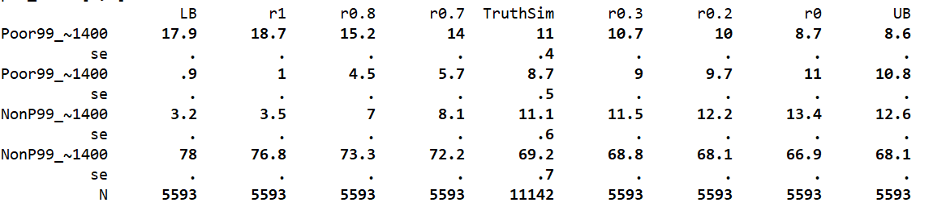

سرپرست خانوار زن:
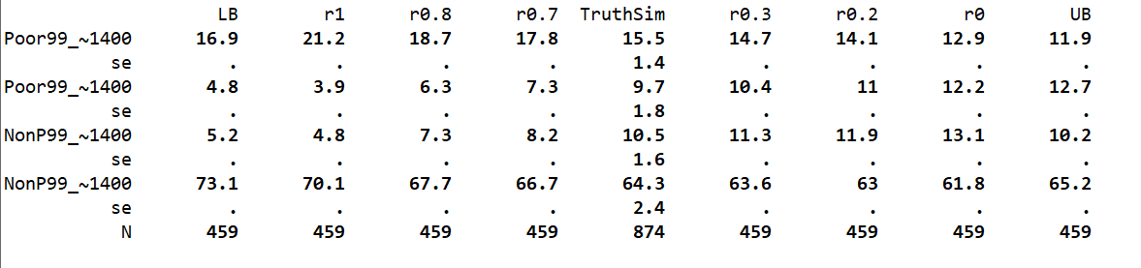
سرپرست بدون تحصیلات دانشگاهی:
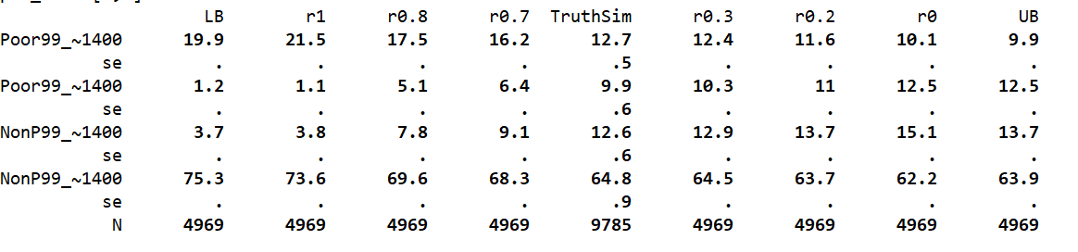

سرپرست با تحصیلات دانشگاهی:
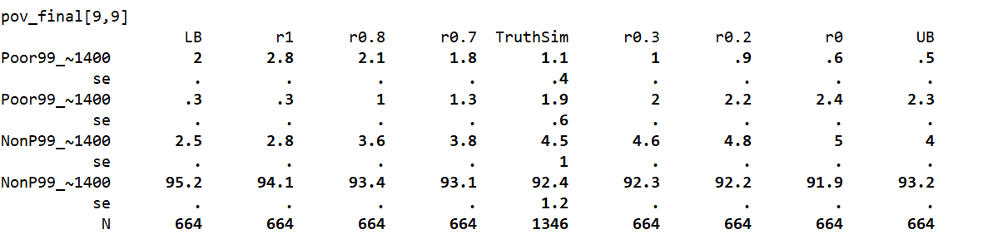

خانوارهای شهری:

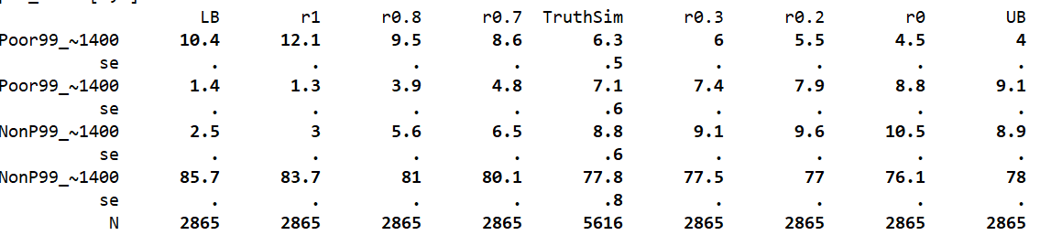
خانوارهای روستایی:
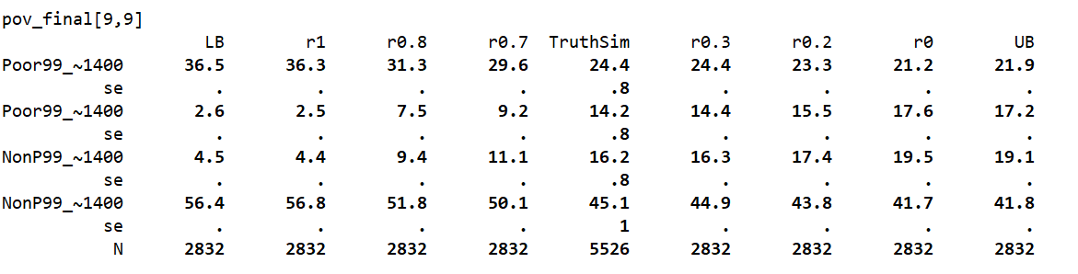

۱۴۰۰-۱۴۰۱

کل خانوارها:
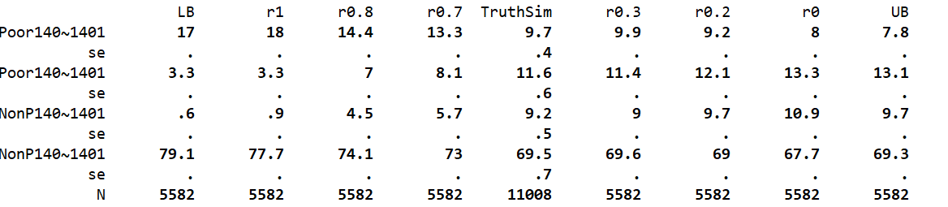

سرپرست خانوار زن:
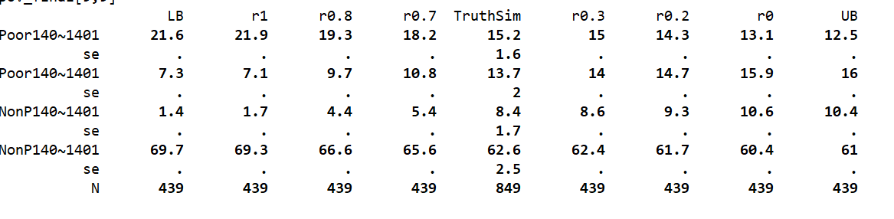
سرپرست بدون تحصیلات دانشگاهی:
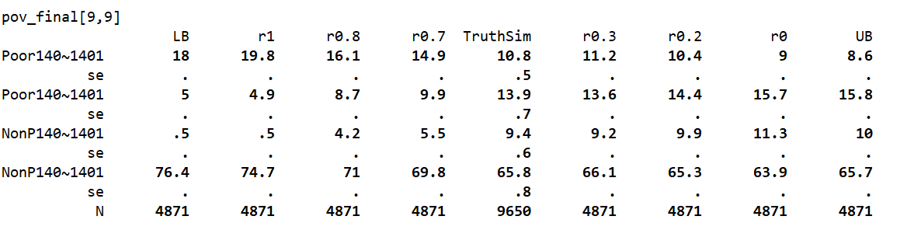

سرپرست با تحصیلات دانشگاهی:
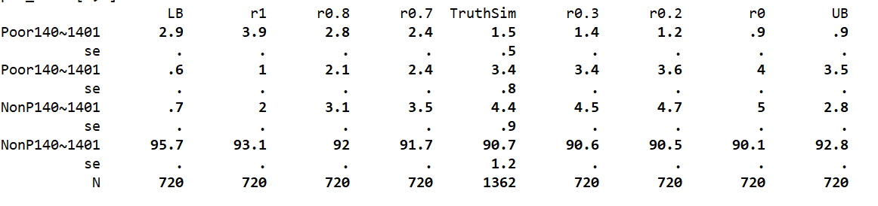

خانوارهای شهری:
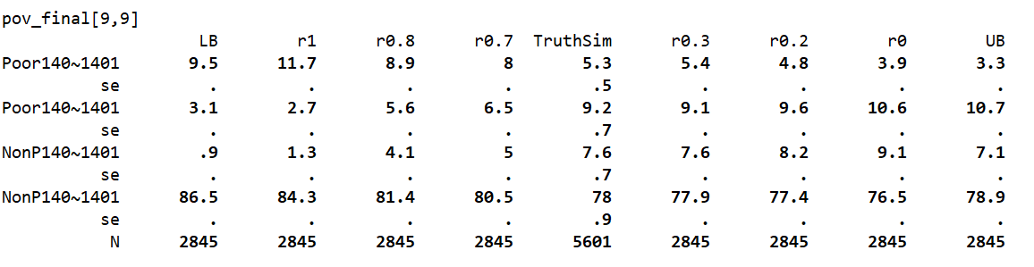

خانوارهای روستایی:
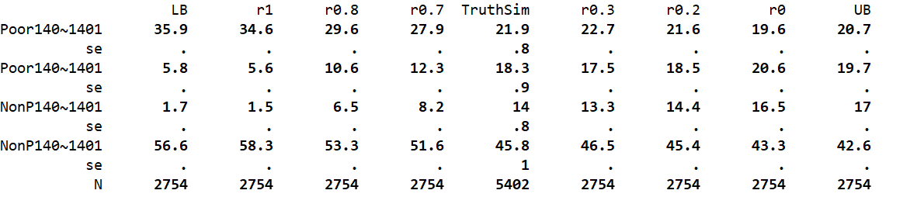

۱۴۰۱-۱۴۰۲

کل خانوارها:
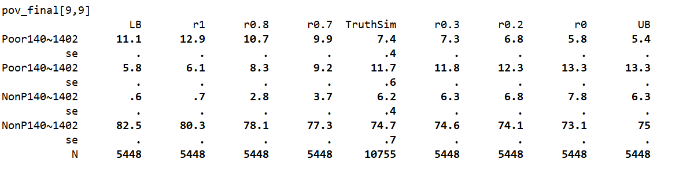
سرپرست خانوار زن:
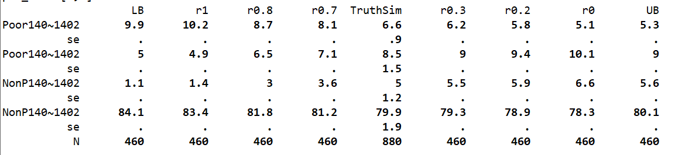
سرپرست بدون تحصیلات دانشگاهی:
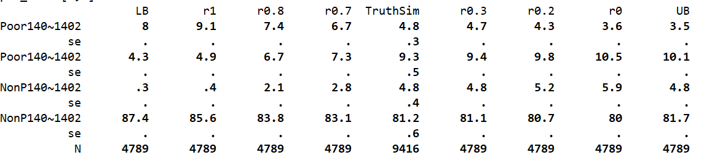
سرپرست با تحصیلات دانشگاهی:
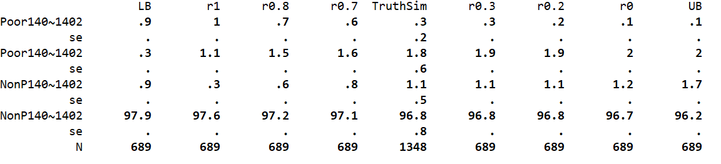
خانوارهای شهری:
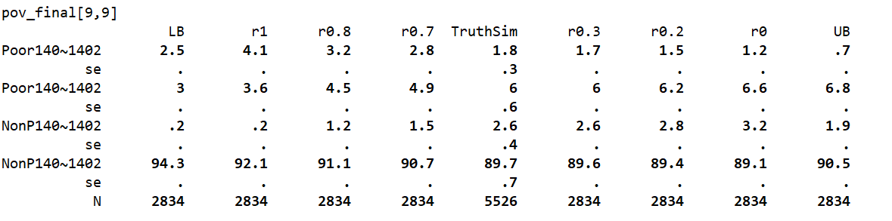
خانوارهای روستایی:
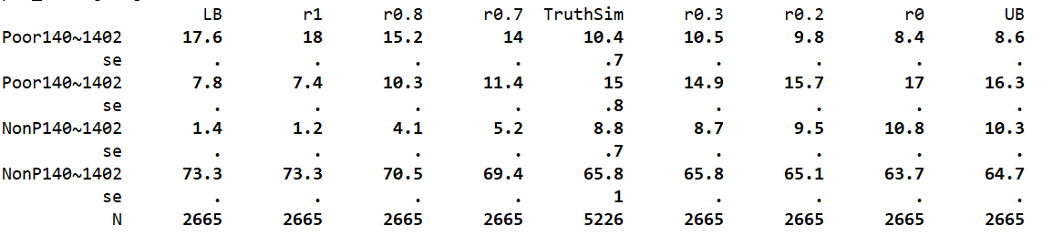

۱۴۰۲-۱۴۰۳

کل خانوارها:
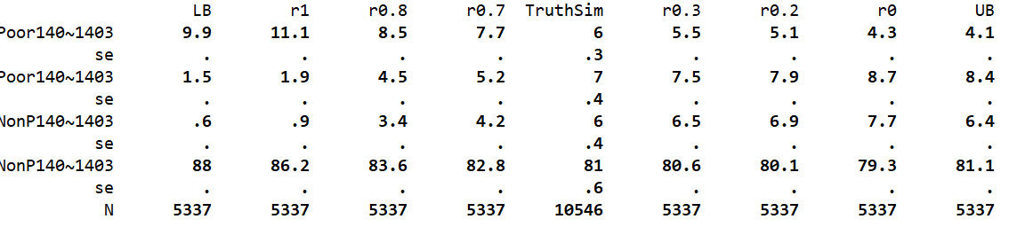
سرپرست خانوار زن:
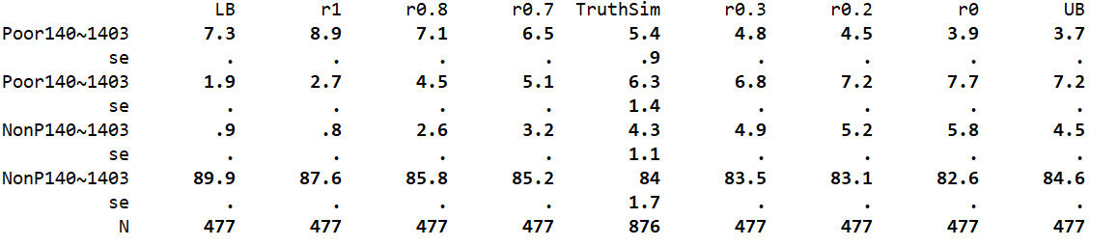
سرپرست بدون تحصیلات دانشگاهی:
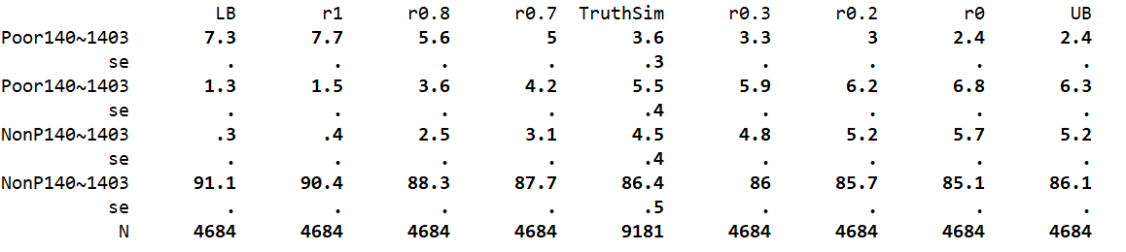
سرپرست با تحصیلات دانشگاهی:
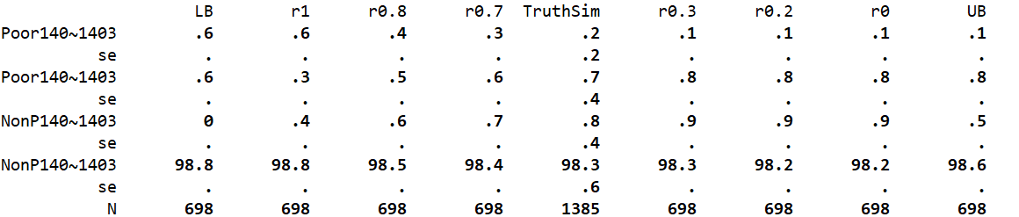
خانوارهای شهری:
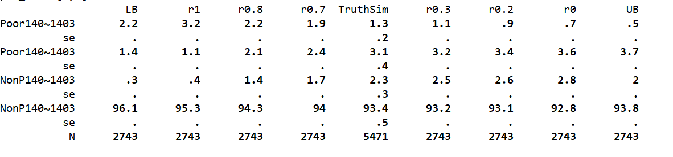
خانوارهای روستایی:
